บรรณานุกรม

เอกสารอ้างอิงที่เป็น Web-site
- World Wide Web Consortium, http://www.w3c.org
- UDDI.org http://uddi.org
- CMSThailand Web Services, http://ws.cmsthailand.com
- MSDN Home Page, http://msdn.microsoft.com
- Authentication as the Foundation for eBusiness, http://www.securityfocus.com/printable/infocus/1513
- Authentication Methods, http://www.datastreamconsulting.com/Authenticationmthds.htm
- RSA SecurID Authentication, http://www.rsasecurity.com/products/securid/whitepapers/BVBROI_WP_1201.pdf
- The Simplest Security: A Guide To Better Password Practices, http://www.securityfocus.com/printable/infocus/1537
- Independent .NET Programmers Reference. http://www.dotnet247.com
- .NET Framework, ASP.NET, C#, VB.NET, .NET Compact Framework, and SQL Server http://www.eggheadcafe.com
- The Key Concepts of Biometric, http://hydria.u-strasbg.fr/~norman/BAS/ key_concepts.htm#Biometric%20Authentication
- Authentication Methods, http://www.datastreamconsulting.com/Authenticationmthds.htm
- Authentication Reference Guide, http://www.securecomputing.com/index.cfm?sKey=665
- Configure computers for user authentication, http://www.cert.org/security-improvement/practices/p069.html
- Distributed Authentication, http://distauth.ucdavis.edu/overview
- On the Front Lines of Network Security, http://www.unicenteradvisor.com/doc/05184
- IMail - How to create a P12 Client SSL Certificate.htm http://support.ipswitch.com/kb/IM-20040331-DM03.htm
- GITS - Government Certificate Service http://gits.nectec.or.th/services/govca/
- Using .NET pfx http://msdn.microsoft.com/library/default.asp?url=/library/en-us/dncapi/html/pkcs12.asp

เอกสารอ้างอิงที่เป็นปริญญานิพนธ์
- สมเกียรติ อภิสุทธิไมตรี “ระบบการซื้อขายวีดีโอบนเวิลด์ไวด์เว็บ” ปริญญานิพนธ์วิศวกรรมศาสตร์บัณฑิต ภาควิชาวิศวกรรมคอมพิวเตอร์ ปีการศึกษา 2542 คณะวิศวกรรมศาสตร์ สถาบันเทคโนโลยีพระจอมเกล้าเจ้าคุณทหารลาดกระบัง
- วิษณุ ขอบเขต “ลายมือชื่อดิจิตอล” ปริญญานิพนธ์วิศวกรรมศาสตร์บัณฑิต ภาควิชาวิศวกรรมคอมพิวเตอร์ ปีการศึกษา 2545 คณะวิศวกรรมศาสตร์ สถาบันเทคโนโลยีพระจอมเกล้าเจ้าคุณทหารลาดกระบัง
- วรเมธ วุฑฒะวนิช, วิชาติ อำไพภิญโญกุล “ระบบสารสนเทศผ่านเว็บเซอร์วิส” ปริญญานิพนธ์วิศวกรรมศาสตร์บัณฑิต ภาควิชาวิศวกรรมคอมพิวเตอร์ ปีการศึกษา 2547 คณะวิศวกรรมศาสตร์ สถาบันเทคโนโลยีพระจอมเกล้าเจ้าคุณทหารลาดกระบัง

เอกสารอ้างอิงที่เป็นหนังสือ
- ศุภชัย สมพานิช 2546 “คู่มือการเขียนโปรแกรม Visual C# .NET ฉบับโปรแกรมเมอร์” สำนักพิมพ์อินโฟเพรส กรุงเทพฯ
- สุวัฒนา สุขสมจินตน์ 2546 “คัมภีร์การใช้ Visual C# .NET ฉบับสมบูรณ์” สำนักพิมพ์ซีเอ็ดยูเคชั่น กรุงเทพฯ
- ยิ่งยศ สันติประเสริฐ 2545 “เรียนรู้ ASP.NET ด้วยภาษา C#” สำนักพิมพ์ซีเอ็ดยูเคชั่น กรุงเทพฯ

ภาคผนวก

ภาคผนวก ก.

คู่มือการติดตั้ง
- การติดตั้งโปรแกรมเพื่อใช้ในการทำงานเซิร์ฟเวอร์ IIS
  - เข้าไปที่ Control Panel เลือก Add or Remove Program ดังรูปที่ ก.1
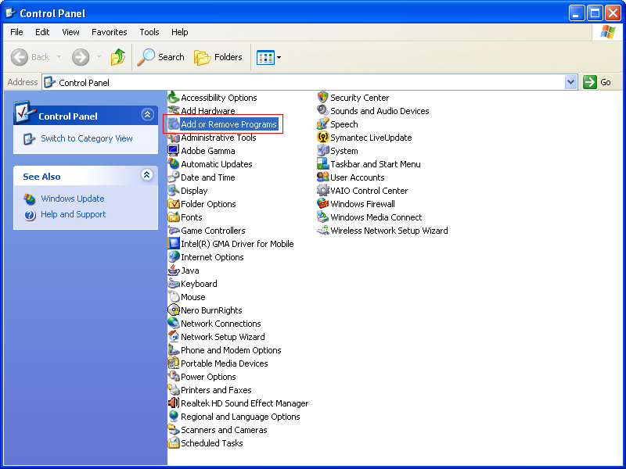
รูปที่ ก.1 Control Panel

  - ที่หน้า Add or Remove Program ให้เลือก Add/Remove Windows Components
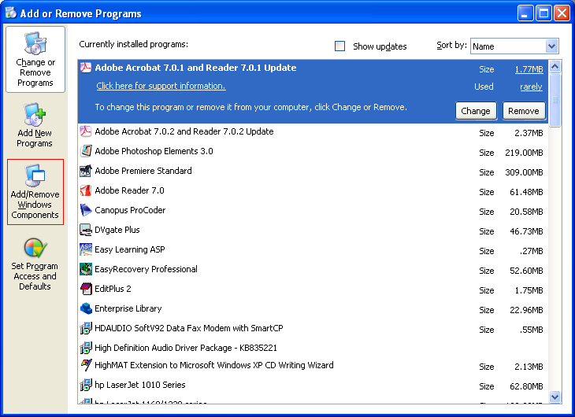
รูปที่ ก.2 Add or Remove Programs
  - ที่หน้าต่าง Windows Components Wizard ให้เลือก CheckBox ในช่อง Internet Information Services (IIS) เพื่อทำการติดตั้งเพิ่มเติม หลังจากนั้นให้คลิ๊ก Next >
ดังรูปที่ ก.3
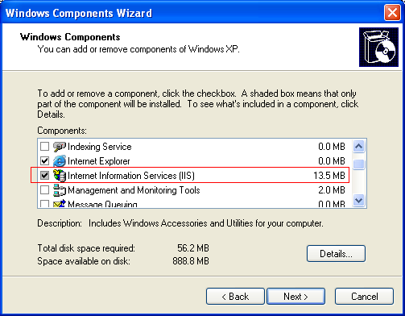
รูปที่ ก.3 การเลือกติดตั้ง Internet Information Services (IIS)

  - กรณีพบ Popup ขอแผ่น CD Windows ให้ดำเนินการใส่ที่ Optical Drive และรอเพื่อการติดตั้ง Config Components ดังรูปที่ ก.4
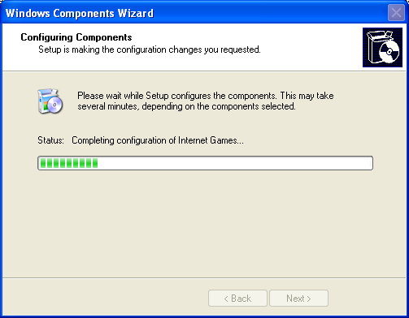
รูปที่ ก.4 การ Config Windows Components

  - คลิ๊ก Finish เพื่อสิ้นสุดการทำงาน ดังรูปที่ ก.5
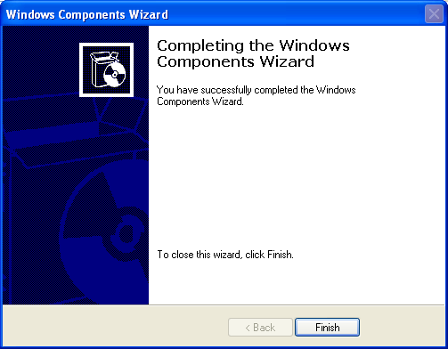
รูปที่ ก.5 สิ้นสุดการConfig Windows Components

  - ทดสอบการใช้งาน IIS โดย ไปที่ Start Menu --> Run … ที่หน้า Run ให้พิมพ์ http://localhost และคลิ๊ก OK ดังรูปที่ ก.6
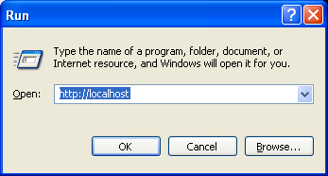
รูปที่ ก.6 การทดสอบการใช้งาน IIS

  - ถ้าพบ 2 Windows คือ http://localhost/localstart.asp และhttp://localhost/iishelp/iis/misc/default.asp ซึ่งเป็น Page Defualt ของการใช้งาน IIS ถือว่าการใช้งานสมบูรณ์ ดังรูปที่ ก.7
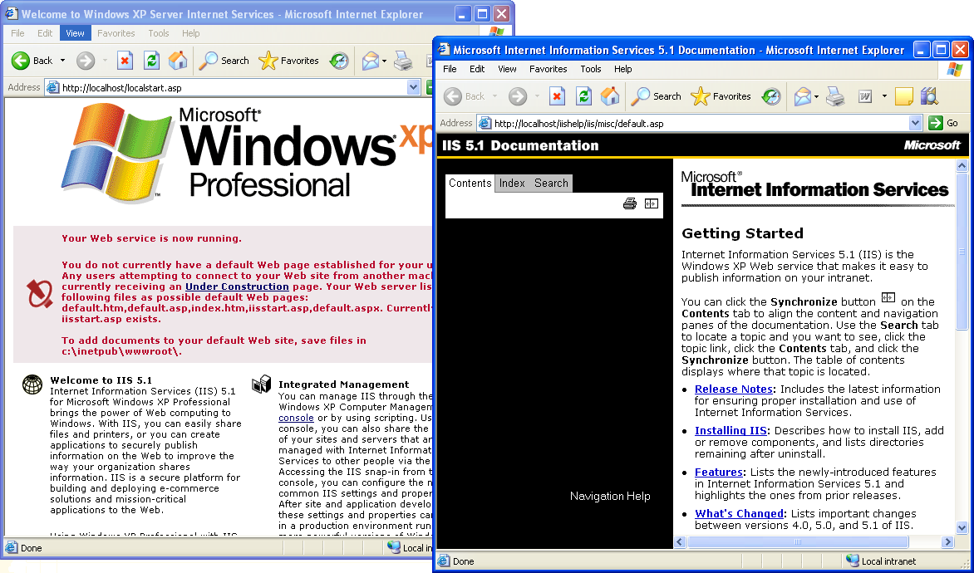
รูปที่ ก.7 Page Default ของ Internet Information Services

- การติดตั้ง Microsoft Visual Studio .NET 2003
  - ใส่แผ่น CD Setup Microsoft Visual Studio .NET 2003 แผ่นที่ 1 ใน Optical Drive จะพบ Windows สำหรับ Setup ให้เปลี่ยนแผ่น CD Setup เป็นแผ่นสำหรับ Install Components สำหรับ Microsoft Visual Studio .NET 2003 (โดยทั่วไปจะเป็นแผ่นที่ 3) แล้วคลิ๊กที่ข้อ 1 Visual Studio .NET Prerequisites ดังรูปที่ ก.8
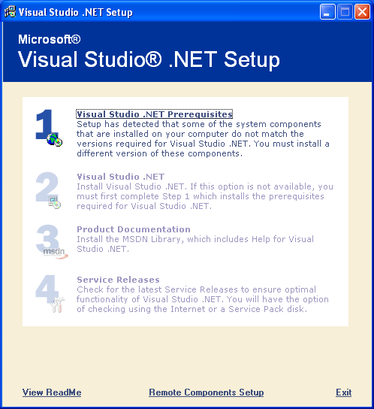
รูปที่ ก.8 Page Setup Microsoft Visual Studio .NET 2003

  - ให้เลือก Drive ที่ใส่แผ่น Setup Components สำหรับ Microsoft Visual Studio .NET 2003 แล้วคลิ๊ก OK ดังรูปที่ ก.9
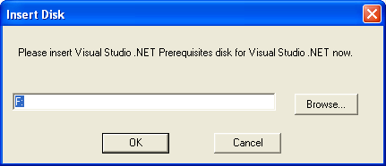
รูปที่ ก.9 Page เลือก Drive Setup Components

  - รอการ Install Components ประมาณ 1-2 นาที ดังรูปที่ ก.10
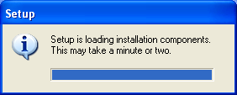
รูปที่ ก.10 รอการ Install Components

  - ให้เลือก RadioButton ที่ I agree แล้วคลิ๊ก Continue ดังรูปที่ ก.11
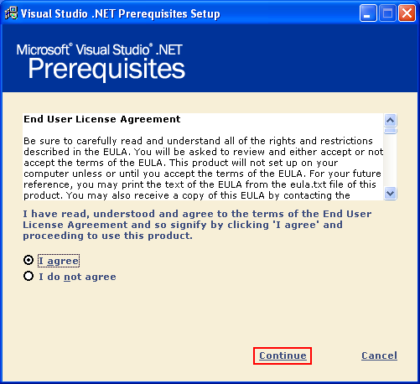
รูปที่ ก.11 ยอมรับลิขสิทธ์

  - ให้เลือก Install Now! เพื่อทำการ Install Components ที่จำเป็น ดังรูปที่ ก.12
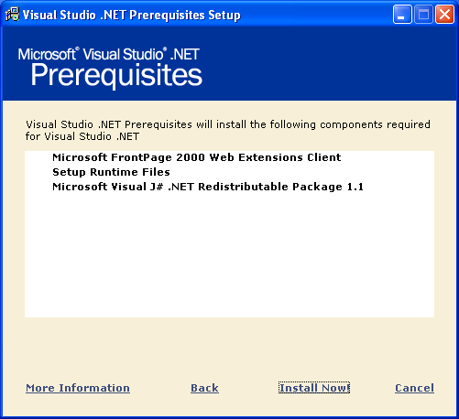
รูปที่ ก.12 Install Components

  - รอการ Install Components ดังรูปที่ ก.13
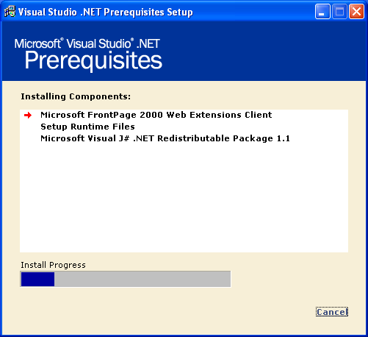
รูปที่ ก.13 กำลัง Install Components

  - เมื่อ Install เสร็จให้คลิ๊ก Done ดังรูปที่ ก.14 เพื่อเข้าสู่ขั้นตอนต่อไป
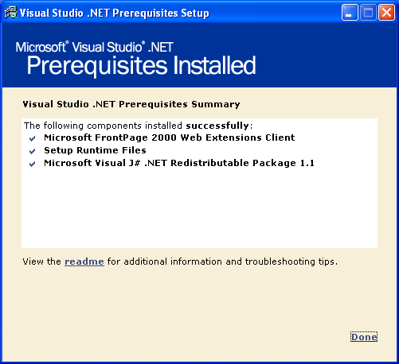
รูปที่ ก.14 เสร็จการ Install Components

  - เปลี่ยน CD Setup เป็นแผ่นที่ 1 แล้วคลิ๊กข้อ 2 Visual Studio .NET ดังรูปที่ ก.15
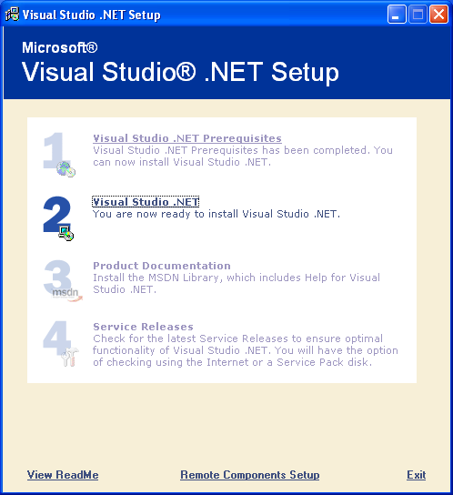
รูปที่ ก.15 เข้าสู่การ Setup Visual Studio .NET
  - ให้เลือก Drive ที่ใส่แผ่น Setup Visual Studio .NET 2003 แผ่นที่ 1 แล้วคลิ๊ก OK ดังรูปที่ ก.16
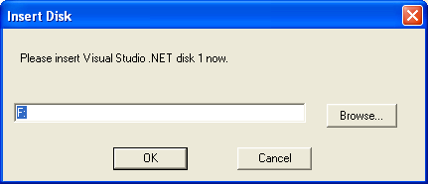
รูปที่ ก.16 เลือก Drive Setup Visual Studio .NET 2003

  - รอสักครู่จะพบกับ Start Page ให้เลือก RadioButton ที่ I agree ใส่ Product Key และ Name หลังจากนั้นคลิ๊ก Continue ดังรูปที่ ก.17
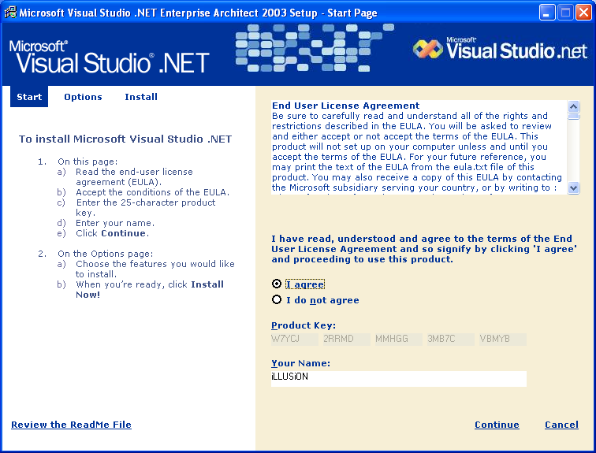
รูปที่ ก.17 Start Page

  - เลือก Option ดังรูปที่ ก.18 แล้ว คลิ๊ก Install Now!
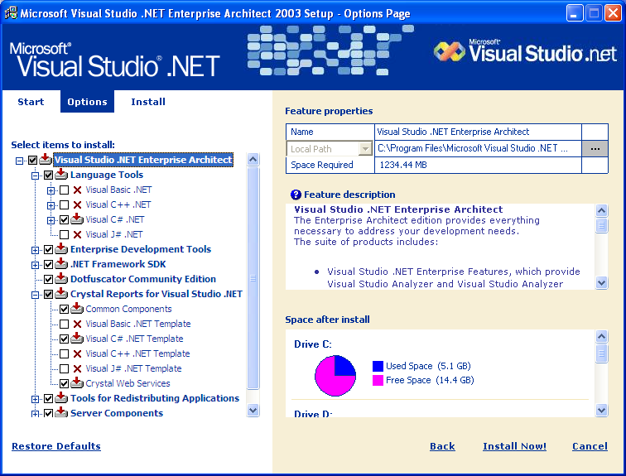
รูปที่ ก.18 Option Page

  - รอการ Install Visual Studio .NET 2003 ดังรูปที่ ก.19
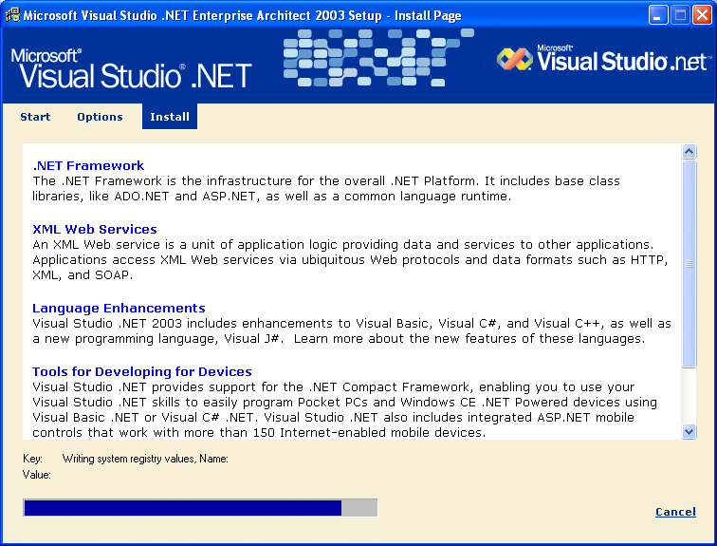
รูปที่ ก.19 Install Page

  - เมื่อ Install Visual Studio .NET 2003 แผ่น 1 เสร็จ จะมี Popup ให้เปลี่ยน CD Setup เป็นแผ่น 2 แล้วคลิ๊ก OK ดังรูปที่ ก.20
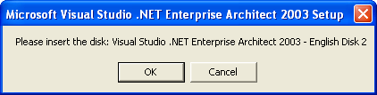
รูปที่ ก.20 เปลี่ยน CD Setup

  - รอการ Install Visual Studio .NET 2003 ดังรูปที่ ก.21 ต่อไป
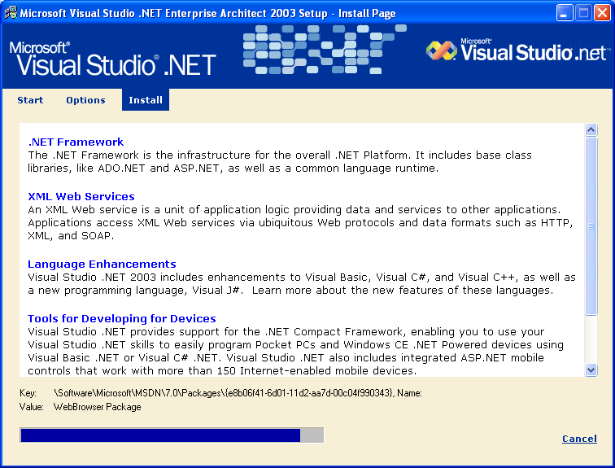
รูปที่ ก.21 Install Page

  - เมื่อ Install Visual Studio .NET 2003 เสร็จ คลิ๊ก Done ดังรูปที่ ก.22 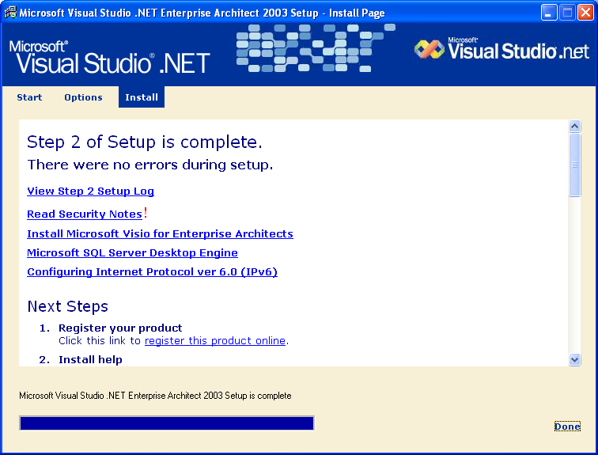
รูปที่ ก.22 Install Complete

  - คลิ๊กที่ข้อ 3 Product Document ดังรูปที่ ก.23
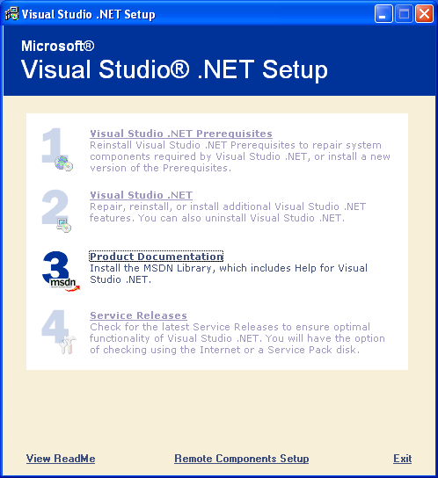
รูปที่ ก.23 เข้าสู่การ Install MSDN Library

  - ใส่แผ่น CD MSDN แผ่นที่ 1 ลงใน Optical Drive แล้วคลิ๊ก OK ดังรูปที่ ก.24
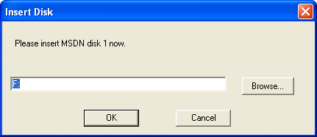
รูปที่ ก.24 เลือก Drive Install MSDN

  - ที่หน้า Welcome คลิ๊ก Next > ดังรูปที่ ก.25
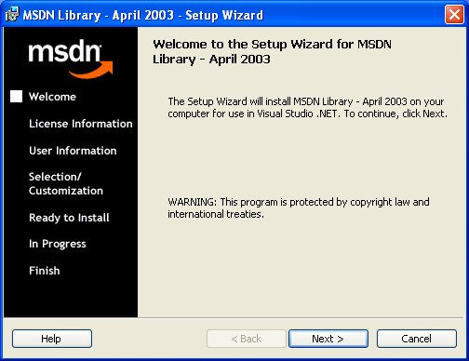
รูปที่ ก.25 Welcome MSDN Library

  - หน้า License Information เลือก I accept… แล้วคลิ๊ก Next > ดังรูปที่ ก.26
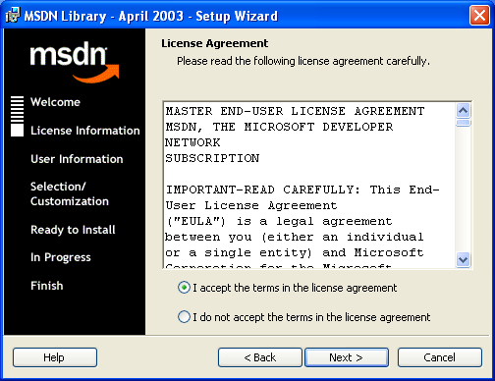
รูปที่ ก.26 License Information MSDN Library
  - หน้า User Information ใส่ User Name และ Organization แล้วคลิ๊ก Next > ดังรูปที่ ก.27
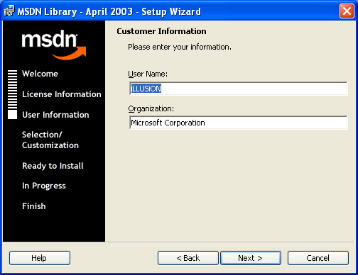
รูปที่ ก.27 User Information MSDN Library

  - หน้า Selection/Customization เลือก Full แล้วคลิ๊ก Next > ดังรูปที่ ก.28
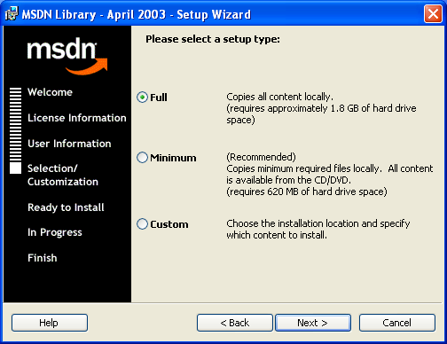
รูปที่ ก.28 Selection MSDN Library

  - เลือก Folder ที่ต้องการติดตั้ง ถ้าต้องการเปลี่ยนให้คลิ๊ก Change… เมื่อเสร็จแล้วคลิ๊ก Next > ดังรูปที่ ก.29
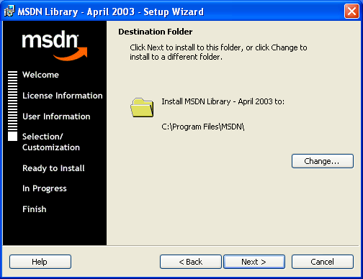
รูปที่ ก.29 Change Folder Install MSDN Library

  - ถ้าต้องการให้ Integrate MSDN เข้ากับ Visual Studio .NET 2003 ให้ CheckBox แล้วคลิ๊ก Next > ดังรูปที่ ก.30
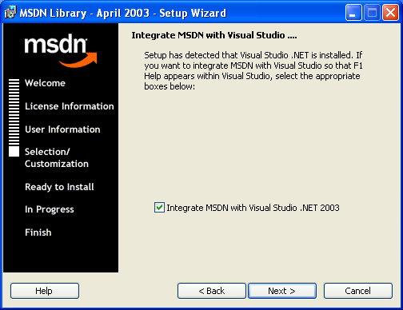
รูปที่ ก.30 การ Integrate MSDN Library กับ Visual Studio .NET 2003

  - หน้า Ready to Install คลิ๊ก Install ดังรูปที่ ก.31
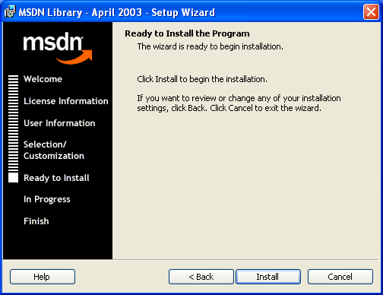
รูปที่ ก.31 Install MSDN Library

  - หน้า In Progress ให้รอการ Install MSDN ดังรูปที่ ก.32
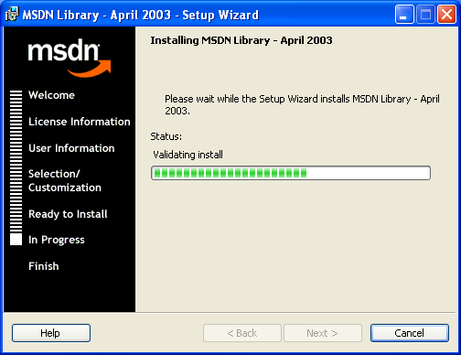
รูปที่ ก.32 Install MSDN Library

  - ใส่ CD Setup MSDN แผ่นที่ 2 แล้วคลิ๊ก OK ดังรูปที่ ก.33
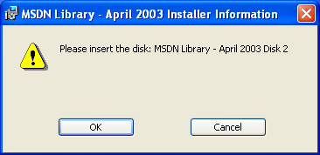
รูปที่ ก.33 Popup แจ้งให้ใส่ CD Setup MSDN แผ่นที่ 2

  - ที่หน้า In Progress ให้รอการ Install MSDN ดังรูปที่ ก.34 ต่อไป
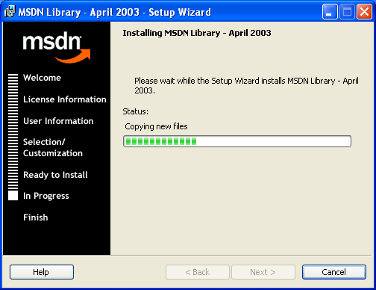
รูปที่ ก.34 Install MSDN Library

  - หน้า Finish คลิ๊ก Finish ดังรูปที่ ก.35 เป็นการสิ้นสุดการ Install MSDN Library
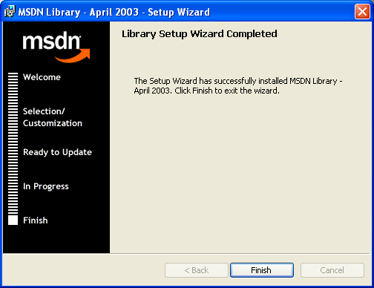
รูปที่ ก.35 สิ้นสุด Setup MSDN Library
  - คลิ๊กที่ข้อ 4 Service Releases ดังรูปที่ ก.36
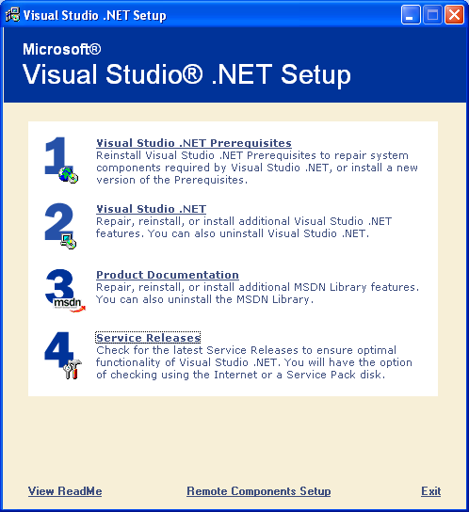
รูปที่ ก.36 Check Service Releases

  - ตรวจสอบการเชื่อมต่อกับ Internet แล้วคลิ๊ก Check for Service Releases on the Internet ดังรูปที่ ก.37
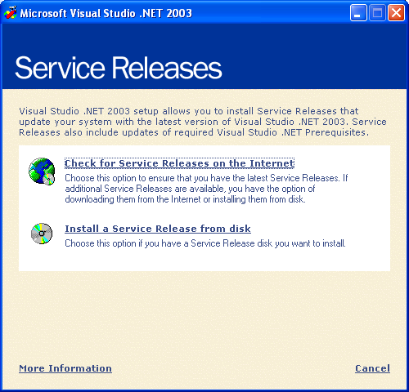
รูปที่ ก.37 ตรวจสอบ Service Releases ทาง Internet
  - สิ้นสุดการตรวจสอบ คลิ๊ก OK ดังรูปที่ ก.38
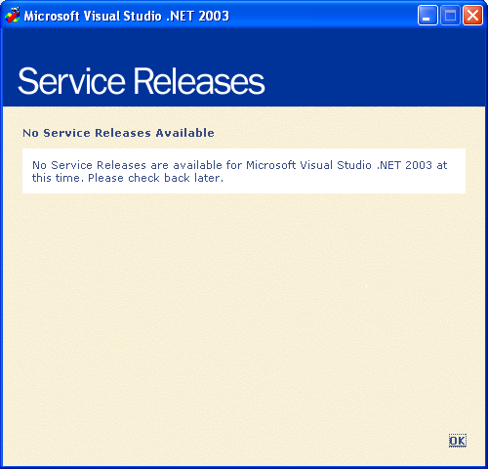
รูปที่ ก.38 สิ้นสุดการตรวจสอบ Service Releases ทาง Internet

  - ที่หน้าต่าง Visual Studio .NET Setup คลิ๊ก Exit ดังรูปที่ ก.39 เป็นการออกจากการ Setup
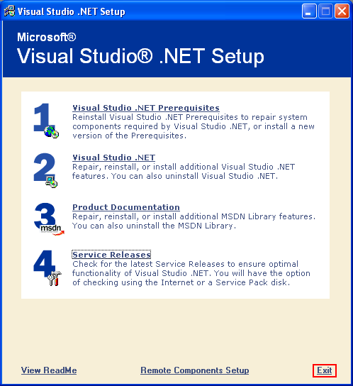
รูปที่ ก.39 ออกจากการ Setup Visual Studio .NET
- การติดตั้ง PostgreSQL 8.0.3
  - เลือกภาษาที่ใช้ Install แล้วคลิ๊ก Start > ดังรูปที่ ก.40
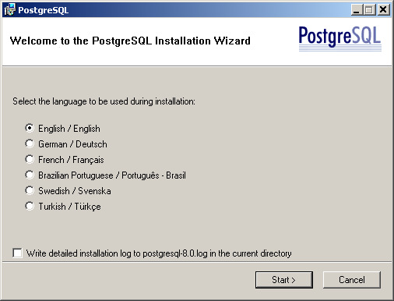
รูปที่ ก.40 แสดงการเลือกภาษาที่ใช้ Install

  - เข้าสู่ PostgreSQL Installation Wizard คลิ๊ก Next > ดังรูปที่ ก.41
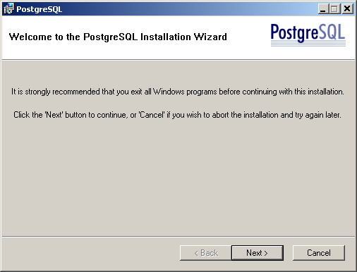
รูปที่ ก.41 เข้าสู่ PostgreSQL Installation Wizard
  - ที่หน้า Installation Notes คลิ๊ก Next > ดังรูปที่ ก.42
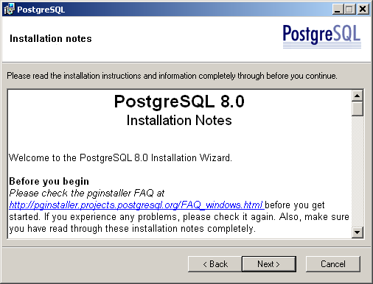
รูปที่ ก.42 แสดงหน้า Installation Note

  - ที่หน้า Installation options เลือก Install ทั้งหมดแล้วคลิ๊ก Next > ดังรูปที่ ก.43
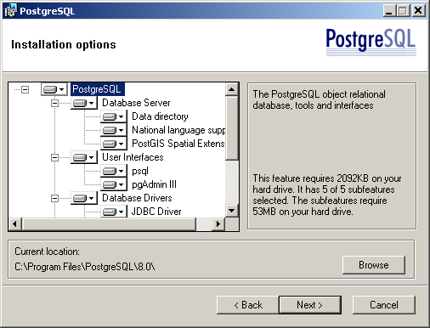
รูปที่ ก.43 แสดงหน้า Installation options

  - ที่หน้า Service configuration ให้ใส่ Account name, Account password และ Verify password แล้วคลิ๊ก Next > ดังรูปที่ ก.44
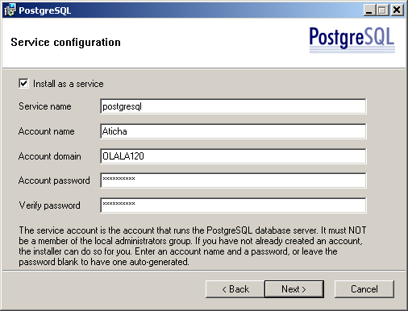
รูปที่ ก.44 แสดงหน้า Service configuration

  - ที่หน้า Initialise database cluster ให้เลือก หน้า Accept connections on all addreses, not just localhost ใส่Password และ Password(again) แล้วคลิ๊ก Next > ดังรูปที่ ก.45
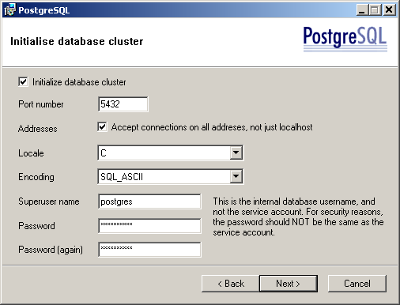
รูปที่ ก.45 แสดงหน้า Initialise database cluster
  - ที่หน้า Enable procedural languages คลิ๊ก Next > ดังรูปที่ ก.46
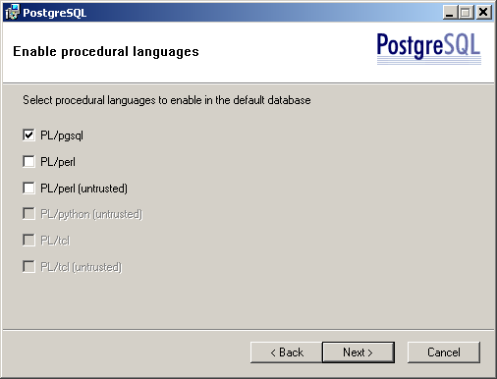
รูปที่ ก.46 แสดงหน้า Enable procedural languages

  - ที่หน้า Enable contrib modules คลิ๊ก Next > ดังรูปที่ ก.47 ซึ่ง contrib module ที่เลือกนี้จะเป็น default ของ PostgreSQL อยู่แล้ว ถ้าต้องการข้อมูลเกี่ยวกับ contrib. module ต่างๆ เพิ่มเติม สามารถหารายละเอียดได้จาก http://www.postgresql.org/
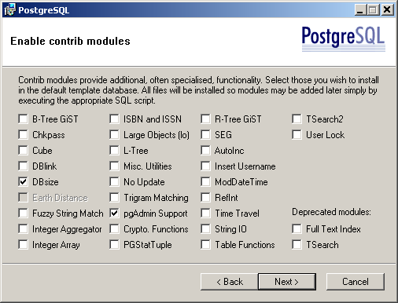
รูปที่ ก.47 แสดงหน้า Enable contrib modules
  - ที่หน้า Enable PostGIS คลิ๊ก Next > ดังรูปที่ ก.48
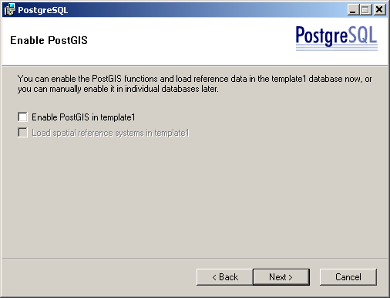
รูปที่ ก.48 แสดงหน้า Enable PostGIS

  - ที่หน้า Ready to install คลิ๊ก Next > ดังรูปที่ ก.49
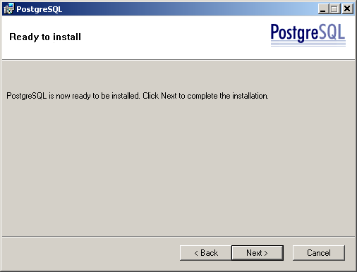
รูปที่ ก.49 แสดงหน้า Ready to install

  - ที่หน้า Installing… ให้รอการ install ดังรูปที่ ก.50
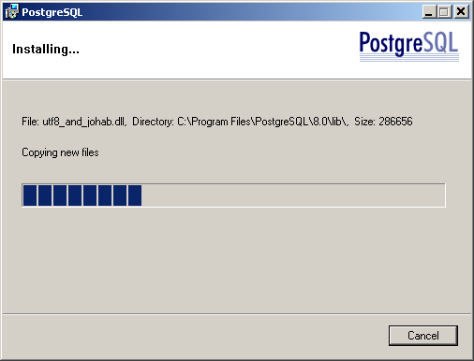
รูปที่ ก.50 แสดงหน้า Installing

  - ที่หน้า Installation complete!ให้คลิ๊ก Finish > เป็นการสิ้นสุดการติดตั้ง ดังรูปที่ ก.51
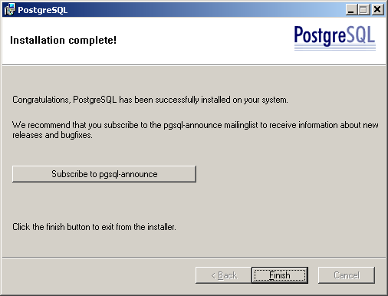
รูปที่ ก.51 แสดงหน้า Installation complete!
หากต้องการศึกษารายละเอียดเกี่ยวกับ PostgreSQL เพิ่มเติม สามารถหารายละเอียดได้จาก http://www.postgresql.org/

